**SASS(EDITANDO JSON)**

¿CÓMO EMPEZAR A COMPILAR SASS?

Comprobar primero si esta instalado Node Js con : node —version

**1. Abrir la consola en la carpeta de su proyecto**

**a)** npm init (se crea el .json)

**b)** npm install node-sass nodemon (esperen a que instale con paciencia y se crea la carpeta node_modules y el lock.json) (npm install -D node-sass nodemon)

**2. Abrir el archivo package.json y editarlo**

**a)** A continuación de **&& exit 1"** colocar una **,** presionar enter

y pegar el siguiente texto:

**"build-css": "node-sass --include-path scss scss/estilos.scss css/estilos.css",**

**"watch-css": "nodemon -e scss -x \"npm run build-css\""**

**3. Crear las carpetas con sus respectivos archivos**

1. scss/estilos.scss (carpeta scss con un doc llamado estilos.scss)
2. css/estilos.css (carpeta css con un doc llamado estilos.css)

**4. En la consola correr el comando**

**a)** npm run build-css (por única vez)

**b)** npm run watch-css

**5. Cada vez que se quiera seguir compilando en SASS**

**a)** abrir la consola con ctrl+ñ

**b)** npm run watch-css

**Live Sass Compiler**

1. Descargar la extensión [Live Sass Compiler](https://marketplace.visualstudio.com/items?itemName=ritwickdey.live-sass)
2. Accedé a la configuración de la extensión

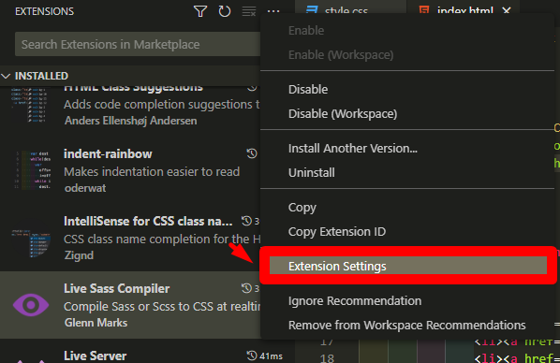

1. Accede al json

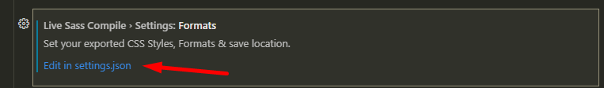

1. Edita este bloque para que te quede de la siguiente forma:

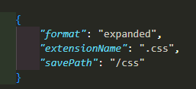

1. Crea la carpeta scss y el documento principal .scss (cerciorarse de que el doc scss no se llame igual que tu backup css de lo contrario podria eliminarlo)
2. Clickea en Watch SASS

